МИНОБРНАУКИ РОССИИ

Федеральное государственное бюджетное образовательное учреждение высшего образования

**«САРАТОВСКИЙ НАЦИОНАЛЬНЫЙ ИССЛЕДОВАТЕЛЬСКИЙ ГОСУДАРСТВЕННЫЙ УНИВЕРСИТЕТ ИМЕНИ Н.Г. ЧЕРНЫШЕВСКОГО»**

Кафедра теоретических основ компьютерной безопасности и криптографии

**Проверка чисел на простоту**

ОТЧЁТ

ПО ДИСЦИПЛИНЕ

«ТЕОРЕТИКО-ЧИСЛОВЫЕ МЕТОДЫ В КРИПТОГАФИИ»

студента 5 курса 531 группы

специальности 10.05.01 Компьютерная безопасность

факультета компьютерных наук и информационных технологий

Серебрякова Алексея Владимировича

|  |  |  |
| --- | --- | --- |
| Преподаватель  профессор, д.ф.-м.н. | __________ | В. А. Молчанов |
|  | подпись, дата |  |

Саратов 2023

Оглавление

Введение 3

Цель работы и порядок её выполнения 4

1 Теоретическая часть 5

1.1 Тест Ферма 5

1.2 Tест Соловея-Штрассена 6

1.3 Тест Миллера-Рабина 7

2 Псевдокоды программ 9

2.1 Псевдокод алгоритма проверки на простоту по тесту Ферма 9

2.2 Псевдокод проверки на простоту по тесту Соловея-Штрассена 9

2.3 Псевдокод проверки на простоту по тесту Миллера-Рабина 9

3 Тестирование программы 10

ПРИЛОЖЕНИЕ А 13

Введение

В данной лабораторной работе поставлена задача рассмотрения теста Ферма, Соловея-Штрассена, Миллера-Рабина, написание алгоритмов для изученных тем.

Цель работы и порядок её выполнения

Цель работы – изучение основных методов проверки простоты чисел и их программная реализация.

Порядок выполнения работы:

1. Рассмотреть тест Ферма проверки чисел на простоту и привести его программную реализацию.
2. Рассмотреть тест Соловея-Штрассена проверки чисел на простоту и привести его программную реализацию.
3. Рассмотреть тест Миллера-Рабина и привести его программную реализацию.

1 Теоретическая часть

1.1 Тест Ферма

Малая теорема Ферма. Если $p$– простое число, то для любого $a∈Z_{p}^{*}$ выполняется свойство $F_{p}\left(a\right)=a^{p-1}≡1 (mod p)$.

Алгоритм 1 – тест простоты на основе малой теоремы Ферма:

Вход. Нечетное число $n > 5$.

Выход. “Число $n$ вероятно, простое” или “Число $n$ составное”.

Шаг 1. Выбрать случайно $a∈ \{1,2,…,n-1\}$ и вычислить $d=НОД\left(a,n\right)$. Если $d>1$, то ответ “Число $n$ составное”.

Шаг 2. Если $d=1$, то проверить условие $F_{n}\left(a\right)=\left(a^{n-1}≡1\left(modn\right)\right)$. Если оно не выполнено, то ответ “Число $n$ составное”. В противном случае ответ “Число $n$, вероятно, простое”.

Трудоемкость алгоритма: $O\left(log^{3}n\right)$.

Определение. Число $n$ называется псевдопростым по основанию $a∈Z_{n}^{*}$, если выполняется $F_{n}\left(a\right)$. Здесь $F_{n}^{+}=\left\{a∈Z_{n}^{*} \right| F_{n}(a)\}$.

Лемма 1. Для нечетного числа $n$ справедливы утверждения:

$F_{n}^{+}$– подгруппа $Z_{n}^{*}$;

если $F_{n}^{+}≠Z_{n}^{*}$, то по теореме Лагранжа $\left|Z_{n}^{*}\right|=\left|F_{n}^{+}\right|∙\left|Z_{n}^{*}/F_{n}^{+}\right|≥2∙\left|Z_{n}^{*}\right|,\left|F_{n}^{+}\right|≤\frac{\left|Z_{n}^{*}\right|}{2}$.

Вероятность успеха – вероятность получить “Число $n$ составное” для составного числа $n$ равна $P_{0}=1-\frac{\left|F_{n}^{+}\right|}{n-1}$. Возможны три случая:

1. число $n$ простое и тест всегда дает ответ “Число $n$, вероятно, простое”;
2. число $n$ составное и $F_{n}^{+}≠Z_{n}^{*}$, тогда тест дает ответ “Число $n$ составное” с вероятностью успеха $P_{0}=1-\frac{\left|F_{n}^{*}\right|}{n-1}≥1-\frac{\left|F_{n}^{+}\right|}{\left|Z_{n}^{*}\right|}≥1-\frac{1}{2}=\frac{1}{2}$;
3. число $n$ составное и $F_{n}^{+}=Z_{n}^{*}$, тогда тест дает ответ “Число $n$ составное” с вероятностью успеха $P_{0}=1-\frac{φ\left(n\right)}{n-1}$.

В случае 2 при $k$ повторах теста вероятность успеха $P_{0}^{\left(k\right)}=1-{\left(1-P_{0}\right)}^{k}≥1-\frac{1}{2^{k}}≈1$.

1.2 Tест Соловея-Штрассена

Критерий Эйлера. Нечетное число $n$ является простым тогда и только тогда, когда для любого $a∈Z_{n}^{*}$ выполняется свойство:

$$E_{n}\left(a\right)=\left(a^{\frac{n-1}{2}}≡\left(\frac{a}{n}\right) \left(mod n\right)\right).$$

Причем $n$– простое число $↔$ $E_{n}^{*}= Z_{n}^{*}$ где $E_{n}^{*}=\left\{a∈Z_{n}^{*} \right| E_{n}(a)\}$.

Алгоритм 2 – тест простоты Соловея-Штрассена

Вход. Нечетное число $n > 5$.

Выход. “Число $n$, вероятно, простое” или “Число $n$ составное”.

Шаг 1. Выбрать $a ∈\{1,2,…,n-1\}$ и вычислить $d=НОД\left(a,n\right)$. Если $d>1$, то ответ “Число $n$ составное”.

Шаг 2. Если $d=1$, то проверить условие $E_{n}\left(a\right)$. Если оно не выполнено, то ответ “Число $n$ составное”. В противном случае ответ “Число $n$, вероятно, простое”.

Трудоемкость алгоритма: $O\left(log^{3}n\right)$.

Определение. Число $n$ называется эйлеровым псевдопростым по основанию $a∈Z_{n}^{*}$, если выполняется $E_{n}\left(a\right)$.

Лемма 1. Для нечетного числа $n$ справедливы утверждения:

* $E_{n}^{+}$– подгруппа $Z_{n}^{*}$;
* Если $n$– составное число, то $\left|E_{n}^{+}\right|≤\frac{\left|F_{n}^{*}\right|}{2}$.

Вероятность успеха Алгоритма 2 для составного числа $n$ равна $P_{0}=1-\frac{\left|E_{n}^{+}\right|}{n-1}≥\frac{1}{2}.$ Возможны два случая:

1. число $n$ простое и тест всегда дает ответ “Число $n$, вероятно, простое”;
2. число $n$ составное и тест дает ответ “Число $n$ составное” с вероятностью успеха $P_{0}≥\frac{1}{2}$.

В случае 2 при $k$ повторах теста вероятность успеха $P_{0}^{\left(k\right)}=1-{\left(1-P_{0}\right)}^{k}≥1-\frac{1}{2^{k}}≈1.$

1.3 Тест Миллера-Рабина

Теорема (Критерий Миллера). Пусть $n$– нечетное число и $n-1=2^{s}t$ для нечетного $t$. Тогда $n$ является простым в том и только том случае, если для любого $a∈Z_{n}^{*}$ выполняется свойство

$$M_{n}\left(a\right)=\left(a^{t}≡1\left(modn\right)∨\left(∃0≤k<s\right)\left(a^{2^{k}t}≡-1\left(modn\right)\right)\right).$$

Причем $n$– простое число $↔$ $M_{n}^{+}= Z_{n}^{*}$ где $M_{n}^{+}=\left\{a∈Z_{n}^{*} \right| M_{n}(a)\}$.

Необходимость: для простого $n$ выполняется:

$$a^{\left(n-1\right)}≡1\left(modn\right), a^{\left(n-1\right)}-1≡0\left(modn\right)$$

$$a^{2^{s}t}-1≡{\left({\left(a^{t}\right)}^{\left(2^{s-1}\right)}\right)}^{2}-1≡\left(a^{t}-1\right)\left(a^{t}+1\right)…\left({\left(a^{t}\right)}^{\left(2^{s-1}\right)}+1\right)≡0 \left(mod n \right)$$

Алгоритм 3 – тест простоты Миллера-Рабина

Вход. Нечетное число $n>5$.

Выход. “Число $n$, вероятно, простое” или “Число $n$ составное”.

Шаг 1. Выбрать $a∈\{1,2,…,n-1\}$ и вычислить $d=НОД\left(a,n\right)$. Если $d>1$, то ответ “Число $n$ составное”.

Шаг 2. Если $d=1$, то вычислить $r_{k}=a^{2^{k}t}$ для значений $k∈\{0,1,2,…,s-1\}$. Если $r_{0}≡1 \left(mod n\right)$ или $r_{k}≡-1 \left(mod n\right)$ для некоторого $0≤k<s$, то ответ “Число $n$, вероятно, простое”. В противном случае ответ “Число $n$ составное”.

Трудоемкость алгоритма: $O\left(log^{3}n\right)$.

Определение. Число $n$, псевдопростое по основанию $a∈Z_{n}^{*}$, называется сильно псевдопростым по этому основанию $a∈Z_{n}^{*}$, если выполняется $M_{n}\left(a\right)$, т.е. выполняется одно из условий:

$a^{t}≡1 \left(mod n\right)$;

$a^{2^{k}t}≡-1 \left(mod n\right)$ для некоторого $0≤k<s$.

Для составного числа $n$ выполняется $\left|M_{n}^{+}\right|≤\frac{\left|Z_{n}^{*}\right|}{4}$ и, значит, вероятность успеха Алгоритма 3 для составного числа $n$ равна $P_{0}=1-\frac{\left|M_{n}^{+}\right|}{n-1}≥\frac{3}{4}$. При $k$ повторах теста вероятность успеха:

$$P_{0}^{\left(k\right)}=1-{\left(1-P_{0}\right)}^{k}≥1-\frac{1}{4^{k}}≈1.$$

2 Псевдокоды программ

2.1 Псевдокод алгоритма проверки на простоту по тесту Ферма

Процедура проверки $_$ числа $\left(n\right)$:

$Если n ≤ 5 || n \% 2 == 0$:

Вернуть “Число $n$ составное”

Установить $a$ как случайное значение в $\left\{1,2,…,n-1\right\}$

Вычислить $d = НОД(a,n)$

$Если d > 1$:

Вернуть “Число $n$ составное”

$Если d = 1$:

Проверить условие $F_{n}\left(a\right)-a^{\left(n-1\right)} \% n==1$

$Если$ условие $F_{n}\left(a\right)$ не выполнено:

Вернуть “Число $n$ составное”

Иначе:

Вернуть “Число $n$, вероятно, простое”

2.2 Псевдокод проверки на простоту по тесту Соловея-Штрассена

Процедура проверки $_$ числа $\left(n\right)$:

допустим $a =$ случайное число из $\{1,2,…,n-1\}$

допустим $d=НОД(a,n)$

$Если d > 1$:

Вернуть “Число $n$ составное”

$Если d = 1$:

$Если$ условие $E_{n}\left(a\right)$ не выполнено:

Вернуть “Число $n$ составное”

Иначе:

Вернуть “Число $n$, вероятно, простое”

2.3 Псевдокод проверки на простоту по тесту Миллера-Рабина

Процедура проверки $_$ числа $\left(n\right)$:

Убедиться, что $n$ > $5$ и нечетное.

Выбрать $a$ из $\{1,2,…,n-1\}$

Вычислить $d=НОД(a,n)$

$Если d>1$:

Вернуть “Число $n$ составное”

$Если d=1$:

Вычислить $t$ и $s$, такие что $n-1=2^{s}*t$ и $t$ нечетное.

Для каждого $k$ в $\{0,1,2,…,s-1\}$:

Вычислить $r_{k}=a^{2^{k}t} \% n$

$Если$ $r_{0}≡1 \left(mod n\right)$ или $r_{k}≡1 \left(mod n\right)$

Вернуть “Число $n$, вероятно, простое”

Вернуть “Число $n$ составное”

3 Тестирование программы

На рисунках 1-3 представлены результаты работы программы при проверке некоторых чисел на простоту. На рисунке 4 представлен случай, когда разные тесты выдают разный результат при проверке одного и того же числа. Это происходит потому, что тесты являются вероятностными и для достижения единого ответа потребуется большее количество проверок.

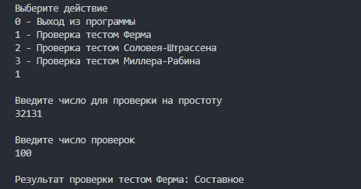

Рисунок 1 - Проверка на простоту тестом Ферма

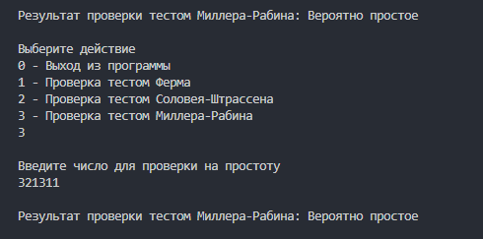

Рисунок 2 - Проверка на простоту тестом Соловея-Штрассена

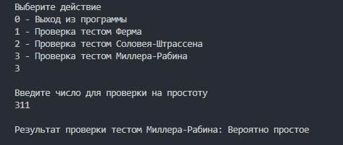

Рисунок 3 - Проверка на простоту тестом Миллера-Рабина

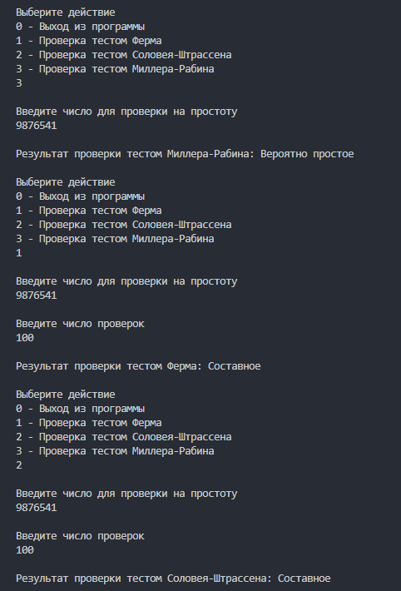

Рисунок 4 - Проверка одного числа на простоту тестами Ферма, Соловея-Штрассена и Миллера-Рабина

ПРИЛОЖЕНИЕ А

**Листинг программы lab3.rb**

require "time"

def timer(f)

lambda do |*args, **kwargs|

start = Process.clock_gettime(Process::CLOCK_MONOTONIC)

ans = f.call(*args, **kwargs)

finish = Process.clock_gettime(Process::CLOCK_MONOTONIC)

puts "Time: #{(finish - start) * 1000}ms"

ans

end

end

def hlp_ferma(a, n)

ans = 1

(1..n-1).each do |i|

ans = (ans * a) % n

end

ans = (ans - 1) % n

ans

end

def fermat(n, k)

k.times do

a = rand(n - 2) + 2

return 0 if a.gcd(n) > 1

tmp = hlp_ferma(a, n)

return 0 if tmp != 0

end

1

end

def hlp(base, e, n)

x, y = 1, base

while e != 0

if e % 2 != 0

x = (x * y) % n

end

y = (y * y) % n

e = e / 2

end

x % n

end

def jacobi(a, n)

return 0 if a.gcd(n) != 1

t = 1

a %= n

while a != 0

while a % 2 == 0

a /= 2

if n % 8 == 3 || n % 8 == 5

t = -t

end

end

n, a = a, n

if a % 4 == 3 && n % 4 == 3

t = -t

end

a %= n

end

t

end

def solovay_strassen(n, k)

return false if n < 2

return false if n != 2 && n % 2 == 0

k.times do

a = rand(n - 1) + 1

jacobian = (n + jacobi(a, n)) % n

mod = hlp(a, (n - 1) / 2, n)

if jacobian == 0 || mod != jacobian

return false

end

end

true

end

def miller_rabin(n)

return 1 if n == 2 || n == 3

return 0 if n.even? && n != 2

s, t, x = 0, n - 1, 0

r1, r2 = 2, n - 2

a, r = Math.log2(n).to_i, Math.log2(n).to_i

while t != 0 && t % 2 == 0

s += 1

t /= 2

end

r.times do

a = r1 + rand(r2 - r1)

x, j = 1, 1

while j <= t

x = (x * a) % n

j += 1

end

next if x == 1 || x == n - 1

(s - 1).times do

x = (x * x) % n

return 0 if x == 1

break if x == n - 1

end

return 0 if x != n - 1

end

1

end

def main

opt = 1

while opt != 0

puts "\nВыберите действие"

puts "0 - Выход из программы"

puts "1 - Проверка тестом Ферма"

puts "2 - Проверка тестом Соловея-Штрассена"

puts "3 - Проверка тестом Миллера-Рабина"

opt = gets.strip.to_i

break if opt == 0

puts "\nВведите число для проверки на простоту"

n = gets.strip.to_i

if opt == 1 || opt == 2

puts "\nВведите число проверок"

k = gets.strip.to_i

end

case opt

when 1

r = fermat(n, k)

if r == 0

puts "\nРезультат проверки тестом Ферма: Составное"

else

puts "\nРезультат проверки тестом Ферма: Вероятно простое"

end

when 2

r = solovay_strassen(n, k)

if !r

puts "\nРезультат проверки тестом Соловея-Штрассена: Составное"

else

puts "\nРезультат проверки тестом Соловея-Штрассена: Вероятно простое"

end

when 3

r = miller_rabin(n)

if !r

puts "\nРезультат проверки тестом Миллера-Рабина: Составное"

else

puts "\nРезультат проверки тестом Миллера-Рабина: Вероятно простое"

end

end

end

end

if __FILE__ == $PROGRAM_NAME

main

end